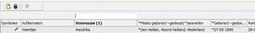
Geboorteakte afgebeeld Geen paperclip bij naam (bovenste regel)
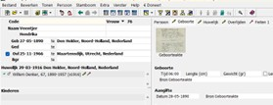
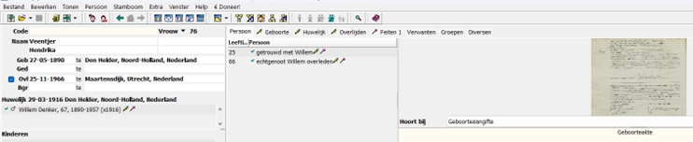

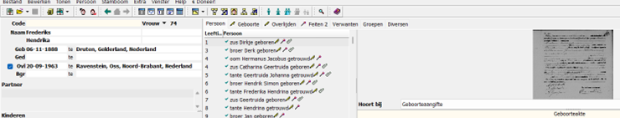

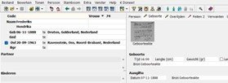
Wel paperclip bij naam
Geboorteakte afgebeeld

